KODOWANIE

**ZABAWA Z KODOWANIEM DLA DZIECI CZYLI KOLOROWANIE KWADRACIKÓW ZGODNYCH Z KOLOREM ZAZNACZONYM**

**W LEGENDZIE. OD LEWEJ STRONY DZIECKO ZACZYNA KOLOROWAĆ POJEDYŃCZE KWADRACIKI, ZGODNE Z KOLOREM.**

**PO ZAKOŃCZENIU KOLOROWANIU POWSTANIE OBRAZEK.**



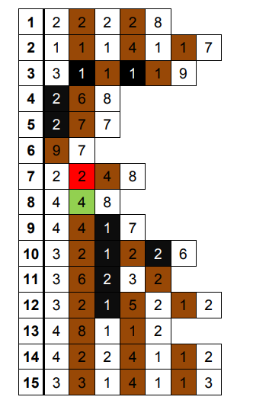



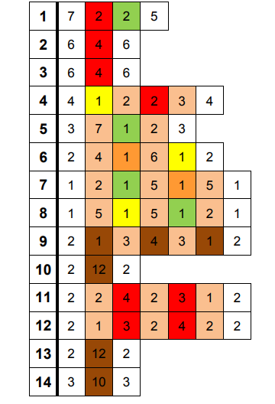



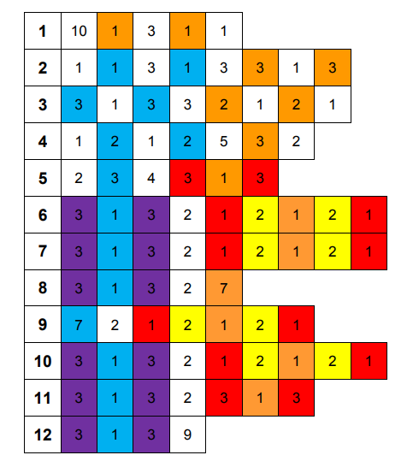



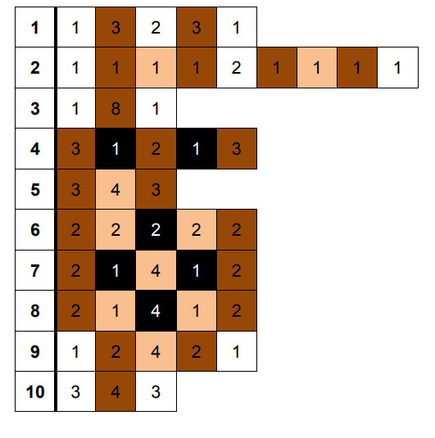

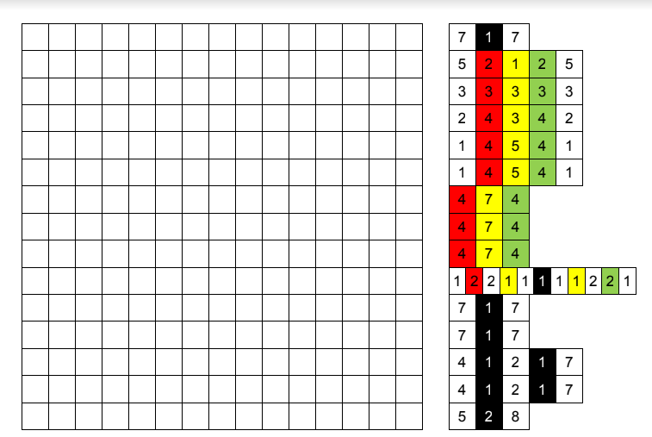



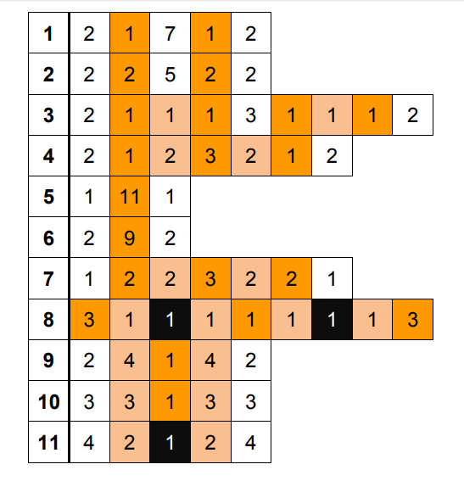



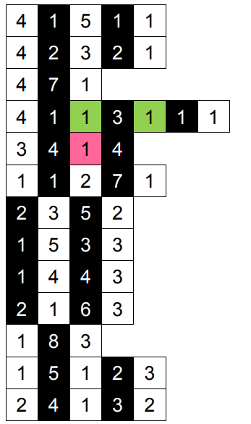

Materiąły zaczerpnietę ze strony kreatywnie w domu